Публичный отчет по итогам 2012-2013г
Перед школьным коллективом в прошедшем учебном году ставились следующие задачи:
С целью обеспечения координации усилий всех участников учебно-воспитательного процесса в организации жизнедеятельности школы и для решения поставленных задач был составлен план работы, основанный на программе развития «Реализация личностно-ориентированного образования в школе как одно из условий обеспечения современного качества образования»
Нормативно-правовая база, соответствующие локальные акты и положения, позволяют решать данные проблемы через:
- внедрение в практику работы учителя инновационных методов и приёмов, обеспечивающих эффективность обучения, развития, и воспитания школьника и достижения ими высоких результатов обученности в свете стандартов нового поколения,
- проведение индивидуальной и групповой работы со слабоуспевающими учащимися и учащимися, мотивированными на учебу,
- организацию учебно-воспитательного процесса на диагностической основе,
- координацию совместных усилий психологической, социальной, медицинской, логопедической, методической службы повышение мотивации к обучению у учащихся.
В соответствии с п. 3 ст. 5 Закона РФ «Об образовании» школа обеспечивает доступность и бесплатность начального общего, основного общего, среднего (полного) общего образования. Содержание начального образования в школе определяется образовательной программой, разработанной на основе государственных образовательных стандартов, разработанной зам. директора по УВР Кондаковой Н.И.
Необходимые условия для получения качественного, доступного образования детям в школе имеются. В 2012-2013 учебном году обучающимся были представлены формы обучения согласно их медицинскому заключению:
- составлен учебный план для обучающихся 7, 8-ого видов (1а, 1б, 3в, 6б, 8в, 9б)
- предоставлено обучение для обучающихся на дому (6в, 7а, 7в, 8б, 11кл.)
- очно-заочное обучение на базе УКП
Численность контингента практически остается на одном уровне. В 2012 - 2013 г.увеличилось количество обучающихся на 19 человек.(в прошлом учебном году на 32 человека) В прошлом году на конец было 668, в этом году 687. По-прежнему многие ребята покидают школу после 9 класса. Мало остаётся учащихся для обучения в 10 классе. В прошлом учебном году из 76 учащихся в школе остались 29 и за год еще отсев составил 4 человека. В этом году в школе остались 20 человек из 63, в ССУЗы поступают 29 человек, 9 человек в училище Среди 11 классов из 23 человек в вузы поступают 23(88,5%), в ССУЗы 3 человека (11,5 %). В этом учебном году основное общее образование до 15 лет не получили в школе двое (в прошлом году - 6 человек), но все продолжили образование в УКП при МСОШ. слайд3

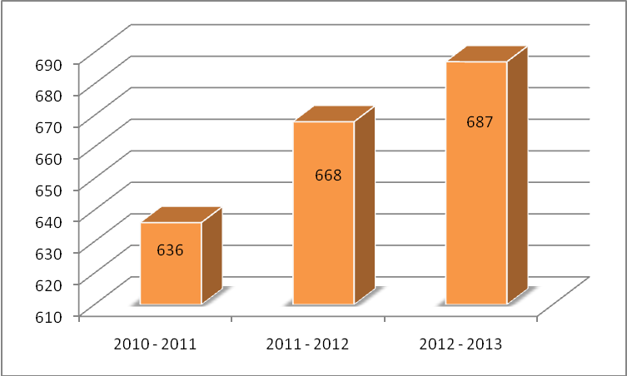
В этом году отправлено в детский дом 11 обучающихся (в прошлом году – 2.)
Слайд4 Поступление выпускников 11-х классов школы в ВУЗы,
колледжи, трудоустройство
год  выпуска | поступили
год  выпуска | в ВУЗы | в техникумы, колледжи | на работу | на  различные курсы
2010/2011 | 29 ( 88,4 %) | 7 (18,9 %) | 1 ( 2,7 %) | -
2011/2012 | 21 (80,8%) | 5 ( 19,2%) | - | -
2012/ 2013 | 23(88,5%) | 3( 11,5 %) | - | -
Порядок приема и отчисления учащихся регламентируется Законом РФ “Об образовании”, Типовым положением об общеобразовательном учреждении, Уставом МКОУ «Мишкинская СОШ» и правилами приема в ОУ. Личные дела учащихся сформированы и хранятся в соответствии с требованиями. Изучение структуры движения обучающихся показало, что выбытие происходит по заявлению родителей, что фиксируется в книге приказов. Приказы оформляются грамотно с обоснованием, на всех выбывших имеются подтверждения.
На подвозе было 23 человека, на конец года 22. Не было проблем с организацией подвоза, так как средства из местного бюджета поступали своевременно. Проблемы были другого порядка: дети самовольно уходили пешком, несмотря на все наши убеждения. В этом году был добросовестный ответственный за подвоз Бортник Е.В., который непосредственно работал не только с обучающимися, но и их родителями, классными руководителями. Проблем к концу года стало меньше.
В соответствии с Законом РФ «Об образовании», ст. 32 и с целью анализа состояния образовательного процесса администрацией школы проведены проверки выполнения образовательных программ.
Одним из важнейших направлений деятельности школы является совершенствование управления качеством образовательного процесса, установление соответствия уровня и качества подготовки выпускников требованиям стандартов образования, формирования у обучающихся ключевых компетенций. Используемая школой модель управления качеством образования, предполагает систему внутренней и внешней экспертизы учебных достижений школьников. Так, внутренняя экспертиза качества образования осуществлялась по плану ВШК, проходившего в форме текущего, итогового контроля и промежуточной аттестации учащихся переводных классов. Администрация школы использует различные формы контроля: тематический, фронтальный, индивидуальный, классно-обобщающий, выборочный, текущий. Результаты внутришкольного контроля оформляются справками и приказами по школе.
Результатами внешней экспертизы качества образования стали: мониторинг проведения районных контрольных работ по математике, физике в 9, 11 классах, проведение пробного ЕГЭ по математике, а также государственной (итоговой) аттестации в новой форме ГИА-9 и форме ЕГЭ. По итогам контроля деятельности составляются аналитические материалы.
Успеваемость, качество и СОУ по четвертям остается стабильным в течение года. Поднялось лишь к концу года. В сравнении с прошлым годом впервые увеличилась успеваемость на 0,9 % , качество увеличилось на 5,7%. Качество достигло 40,3 %., достигли цели, которую ставили несколько лет. Слайд5
2011 – 2012 уч. год
успеваемость |  |  |  |  | качество |  |  |  |  | СОУ
1ч | 2ч | 3ч | 4ч | год | 1ч | 2ч | 3ч | 4ч | год | 1ч | 2ч | 3ч | 4ч | год
94,9 | 92,8 | 92,3 | 96,7 | 97,8 | 34 | 31 | 30,5 | 31,4 | 34,6 | 45,9 | 54 | 42,5 | 45,9 | 47,3
2012 – 2013 уч. год
успеваемость |  |  |  |  | качество |  |  |  |  | СОУ
1ч | 2ч | 3ч | 4ч | год | 1ч | 2ч | 3ч | 4ч | год | 1ч | 2ч | 3ч | 4ч | год
97 | 98,4 | 96,5 | 96,9 | 98,7 | 35,9 | 47,9 | 37,7 | 33 | 40,3 | 46,9 | 44 | 47,3 | 47,7 | 48,9

Слайд6 Численность медалистов
Медалисты | 2010-2011  учебный год | 2011-2012  учебный год | 2012-2013  учебный год
Золотая медаль | 1  Яблонских Ирина | 1  Усынина Настя | 2  Таирова Ольга  Свердлова Алена
Серебряная медаль | 0 | 1  Кардапольцева Настя | 0
Общее число медалистов | 1 | 2 | 2
С отличием | 2  Таирова Ольга  Свердлова Алена | 0 | 0

Все учащиеся 9-х классов сдали экзамены и получили основное общее образование. Слайд7
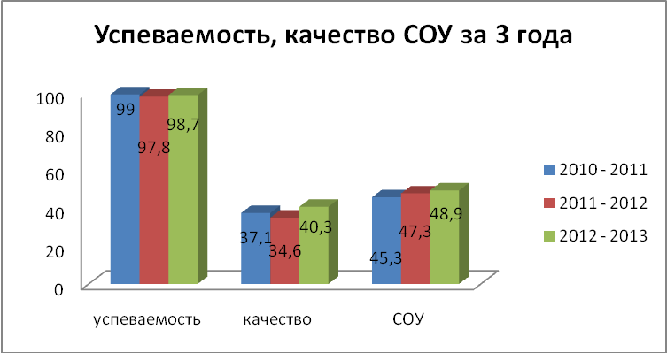
Тем не менее, проблемы остаются. Процент неуспевающих растет. Неуспевающих в 2010 - 2011 г.- 6 человек, что составило 0,8 % от всех учащихся, в 2011 – 2012 году увеличилось количество неуспевающих в 4 раза – 11 (1,7%), в этом году – 9 человек (1,3 %).
Слайд8 Количество неуспевающих за 3 года.
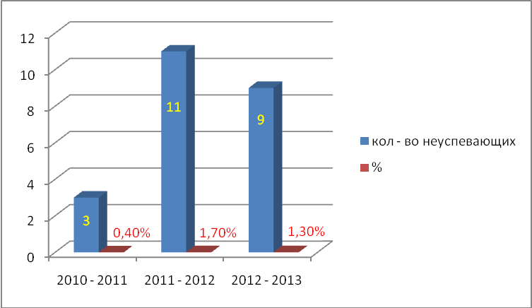

За последние годы наблюдалось снижение количества обучающихся на «4» и «5» В этом году количество детей с хорошими и отличными отметками увеличилось. В 2010 – 2011 году закончили школу на «4» и «5» 224 учащихся (33 %), из них 31 отличник, ( старшее звено – 1 ученик, среднее – 12 учеников, начальная школа – 17), 2011 – 2012 год - 219 человек (33%), из них 36 отличников ( в среднем звене 13, в старшем – 3, начальная школа – 20.). В этом году - на «4» и «5» закончили школу 255 человек (40, 3%), из них 41 отличник (в среднем звене 16, в старшем – 3, начальная школа – 22.)
Целенаправленно ведут работу в данном направлении, решая поставленную государством задачу повышения качества образовательных услуг, кл. рук.2а Коробинцева О.А.(6 отличников), 2б Пудовкина Н.В.( 2 отличника), 2в Бородкина Л.В.( 4 отличника), 3а Кондакова Н.И. ( 4 отличника), 3б Софина Н.И.( 4 отличника), 3в Бекиш О.В.( 1 отличник), 4а Григорьева Е.С.( 1 отличник), 5а Куляшова Г.В.( 3 отличника), 5в Воронова И.Н.( 2 отличника), 6а Коробейникова В.А.( 2 отличника), 6в Бородкина Н.А.(2 отличника), 7а Сажина С.Н.(3 отличника), 7б Смоленцева А.Ф.( 1 отличник), 8б Горшкова И.И. ( 1 отличник), 8в Бабикова И.А.( 2 отличника), 10 Медведев С.А.( 1 отличник), 11 Красногорцева Б.Л.(2 отличника). Жаль, что из всех отличников за год похвальные листы получат 18 обучающихся из 41. Наверное, все-таки надо авансировать труд ученика в 1-2, 3 четвертях.
С высоким качеством (выше общешкольного 40,3 %) закончили 2а Коробинцева О.А ( качество – 72 % ), 2б Пудовкина Н.В ( качество 45 %), 2в Бородкина Л.В ( качество 60 %), 3а Кондакова Н.И. ( качество 63 %), 3б Софина Н.И.( качество 79 %), 4а Григорьева Е.С.( качество 67 %),4б пантелеева Л.В. (качнство 45 %), 5а Куляшова Г.В.( качество 55 %), 6а Коробейникова В.А.( качество 56 %), 6в Бородкина Н.А.(качество 46 %), 7а Сажина С.Н. ( качество – 45 %) 7б Смоленцева А.Ф. ( качество 44 %), 8б Горшкова И.И. (качество – 54 %) в сравнении с прошлым годом в 8б классе качество увеличилось снова с 49% до 54 %.. 10 Медведев С.А. ( качество 46 %), 11 класс Красногорцева Б.Л. (качество – 46 %)

Учебный год | Количество учащихся, окончивших на «4» и «5» по школе | Из них отличников по школе | Начальное звено | Среднее звено | Старшие классы
2010 – 2011 | 224 | 31 | 17 | 12 | 2
2011 – 2012 | 219 | 36 | 16 | 13 | 2
2012 - 2013 | 255 | 41 | 22 | 16 | 3
На качество и СОУ большое влияние оказывает посещаемость, умение классного руководителя работать с учителями – предметниками, родителями и детьми.
В 2010 - 2011 году 3687, 55 уроков на 1 ученика.. По болезни соответственно 20540 уроков т.е. 30,6 урока на каждого ученика, 5135 уроков по уважительной причине т.е. 7,6 урока на 1 ученика В 2011 – 2012 учебном году меньше уроков на 5000, т.е. 46 уроков на 1 ученика. По уважительной причине – 2 урока на 1 ученика. В 2012 – 2013 году увеличилось количество пропущенных уроков, всего и по болезни, ненамного, но увеличилось. Количество уроков, пропущенных без уважительной причины: 4202 урока, что составляет 6 уроков на одного обучающегося.
Слайд10
Пропуски уроков МСОШ по годам
учебный год | количество учеников | пропущено уроков |  | пропущено по болезни
учебный год | количество учеников | всего | на 1 ученика | всего | на 1 ученика
2010 – 2011 | 636↓ | 36873↓ | 55 | 20540↓ | 31
2011 - 2012 | 668↑ | 31773↓ | 46 | 20076↓ | 29
2912 - 2013 | 687↑ | 31409↓ | 45 | 21306↑ | 31
Особенно много пропустили без уважительной причины 1018 уроков 5б (Еремина О.В..) 40 уроков на каждого ученика в классе,
Уровень обученности в 2012 - 2013 г примерно остался на прежнем уровне. В этом году нет такого резкого снижения уровня обученности в 7 классах, как было раньше. Хотя в общем и целом падает интерес к учебе, появляются интересы общения в коллективе в 7,8 классах. В 9, 11 х классах немного увеличились все показатели, потому что дети стремятся закончить основную и среднюю школу получше, чтобы пойти учиться в 10 класс или техникум. В 11 классе появляется мотивация к учению в связи с выбором профессии, поэтому повышается качество обучения в сравнении с 10 классом. Слайд11
класс | 2009 - 2010 |  | 2010 - 2011 |  | 2011 - 2012 |  | 2012 - 2013
5а | репродуктивный | 6а | низкий | 7а | низкий | 8а | репродуктивный
5б | творческий | 6б | конструктивный | 7б | конструктивный | 8б | Конструктивный
5в | творческий | 6в | Репродуктивный | 7в | низкий | 8в | репродуктивный
6а | конструктивный | 7а | репродуктивный | 8а | репродуктивный | 9а | Конструктивный
6б | репродуктивный | 7б | низкий | 8б | низкий | 9б | низкий
6в | низкий | 7в | низкий | 8в | низкий | 9в | низкий
7а | конструктивный | 8а | репродуктивный | 9а | репродуктивный | 10 | репродуктивный
7б | репродуктивный -конструктивный | 8б | низкий | 9б | низкий | 10
7в | низкий | 8в | репродуктивный | 9в | репродуктивный | 10
8а | репродуктивный -конструктивный | 9а | репродуктивный | 10 | репродуктивный | 11 | репродуктивный
8б | репродуктивный -конструктивный | 9б | Нет данных | 10 |  | 11
8в | низкий | 9в | низкий | 10 |  | 11
 |  | 5а | конструктивный | 6а | репродуктивный | 7а | репродуктивный
 |  | 5б | конструктивный | 6б | конструктивный | 7б | конструктивный
 |  | 5в | Низкий | 6в | низкий | 7в | низкий
 |  |  |  | 5а | творческий | 6а | конструктивный
 |  |  |  | 5б | Низкий | 6б | низкий
 |  |  |  | 5в | Репродуктивный | 6в | Репродуктивный
 |  |  |  |  |  | 5а | Репродуктивно-конструктивный
 |  |  |  |  |  | 5б | Репродуктивный
 |  |  |  |  |  | 5в | Репродуктивный
Результаты уровня учебных достижений учащихся во многом совпали с данными, полученными в рамках проведения промежуточной аттестации. В соответствии с Уставом о порядке проведения промежуточной аттестации учащихся переводных классов, учащиеся каждого класса проходили промежуточную аттестацию по предметам: русскому языку, математике, биология, география, физика, ОБЖ, физкультуре. иностранному языку.
Промежуточный и итоговый контроль позволяет систематизировать и обобщать изученный материал, выявить темы, понятия, которые не усвоены или усвоены на недостаточном уровне, спланировать работу по ликвидации пробелов на новый учебный год, скорректировать работу по ликвидации выявленных ошибок, а так же спланировать работу методических объединений и внутришкольный контроль по всем предметам.
Наряду с традиционными методами и технологиями объяснительно-иллюстративного обучения, педагоги школы используют альтернативные современные образовательные технологии, главные из которых: технология личностно-ориентированнного обучения и воспитания; технологии дифференцированного обучения; технологии индивидуализации обучения; технологии деятельностного обучения, технологии педагогических мастерских, проектную деятельность. Выбор данных образовательных технологий обусловлен их интеграцией с информационно-коммуникативными технологиями. Рациональность использования данных образовательных технологий подтверждается результативностью учебной деятельности учащихся. В течение всего учебного года администрация отслеживала состояние успеваемости по двум показателям: выполнение стандарта (процент успеваемости) и качество знаний учащихся.

Слайд12 Сравнительный анализ качества знаний по классам
(начальные классы)

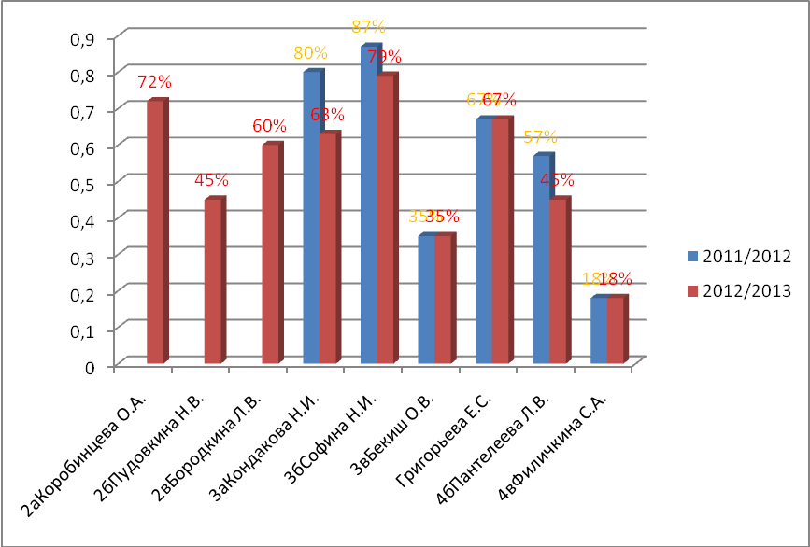

Слайд13 Качество знаний по классам в 2011-12 уч. г. 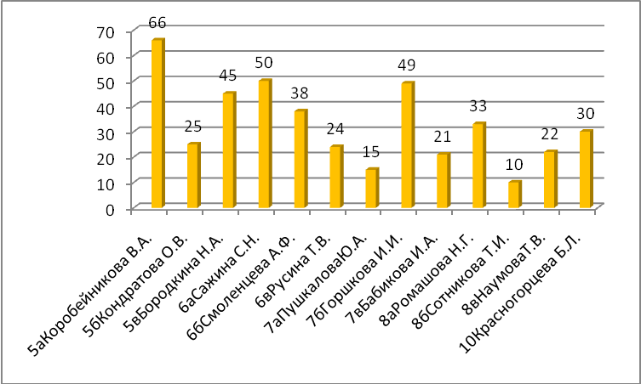
Качество знаний этих же классов через год в 2012-13 уч. г.
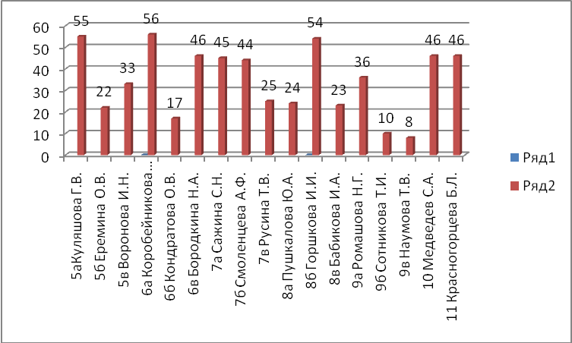
Снижение качества знаний является следствием: не только низкого уровня развития памяти, интеллекта и логического мышления учащихся, но и неразвитыми навыками общеучебных умений, например, низкой культуры чтения и отсутствия желания учащихся читать, кроме того, программный материал слишком сложен и насыщен. Со стороны педагогов не всегда осуществляется, а порой и вовсе не осуществляется индивидуализация и дифференциация обучения на уроках.
Учителями выделена группа слабоуспевающих (2010/11 уч.год - 13 чел. 0,8%, 2011/ 12 уч.год - 43 чел. 6,7% , 2012/ 13 уч.год - 20 чел. 3,1% ), :
Это учащиеся:
• с недостатками психического развития;
- соматически ослабленные;
- педагогически запущенные.
Для предупреждения неуспеваемости с этими группами учащихся проводилась целенаправленная работа:
- осуществлялся индивидуальный подход на уроках;
- проводились дополнительные занятия во второй половине дня, (сработал стимулирующий фонд);
- индивидуальные беседы с родителями
Т.о. сравнительный анализ по предметам показал, что качество знаний повысилось по сравнению с прошлым годом.
Анализ итоговой аттестации учащихся 9,11 классах
в 2012-13 учебном году.
Государственная (итоговая) проводилась в форме ЕГЭ И ГИА, руководствуясь Положением о государственной (итоговой) аттестации выпускников 9,11 классов общеобразовательных учреждений РФ, Положением о проведении ЕГЭ. Вся процедура подготовки и проведения аттестации прослеживается через приказы, решения педсоветов, локальные акты. Отработан механизм доведения нормативно-правовой базы до участников образовательного процесса и родителей выпускников (или лиц их заменяющих). С целью подготовки учащихся 9,11 классов к итоговой аттестации в учебный план были внесены консультативные часы по всем предметам, дополнительные индивидуальные занятия со слабоуспевающими обучающимися. К слабоуспевающему ученику были определены дополнительно учителя русского языка и математики. Таких обучающихся по математике было 5, по русскому языку 1.
9 класс.
На конец года в 9 классах обучались 63 ученика школы, 9 учеников прибыло из Коровинской средней школы и 10 учеников УКП. Все были допущены к итоговой аттестации. Учащиеся сдавали два обязательных экзамена – по русскому языку и математике, в форме ГИА по выбору или традиционно, и два экзамена по выбору так же в форме ГИА или традиционно. Наиболее популярными предметами по выбору у 9-классников являются: обществознание, биология, МХК, информатика, физкультура.
Сдали экзамены на «4» и «5» - 10 уч-ся 9а кл ( 45%), 2 ученика 9б кл. (0,6%), 4 ученика в 9в (17,3%). Учащиеся 9 класса в новой форме в основном подтвердили свои годовые оценки по русскому языку и математике, 2 по русскому и 5 по математике сдали выше годовой отметки.
Слайд14 Результат аттестации выпускников 9 класса в 2013 году
Предмет | Форма (по билетам, ЕГЭ, реферат, др.) | Количество сдававших по каждой форме | Качество знаний
Предмет | Форма (по билетам, ЕГЭ, реферат, др.) | Количество сдававших по каждой форме | «5» | «4» | «3» | «2» | Успевае-  мость | Качест  во | Ср. балл
Русский язык | ГИА | 15 | 2 | 9 | 4 | 0 | 100% | 73 % | 3,8
математика | ГИА | 14 | 6 | 7 | 1 | 0 | 100% | 92,8 % | 4,3
Обществознание | ГИА | 5 | 4 | 1 | 0 | 0 | 100% | 100 % | 4,8
Химия | ГИА | 2 | 1 | 1 | 0 | 0 | 100% | 100 % | 4,5
Русский язык | трад | 47 | Грамотность
математика | трад | 48 | 5 | 13 | 30 | 0 | 100% | 37,5 % | 3,4
География | трад | 1 | 0 | 1 | 0 | 0 | 100% | 100 % | 4,0
Биология | трад | 6 | 4 | 1 | 1 | 0 | 100% | 83,3 % | 4,5
Физика | трад | 11 | 3 | 6 | 2 | 0 | 100% | 81,8 % | 4,1
химия | трад | 4 | 1 | 3 | 0 | 0 | 100% | 100 % | 4,2
информатика | трад | 30
литература | трад | 1 | 1 | 0 | 0 | 0 | 100% | 100 % | 5,0
МХК |  | 22
история |  | 1 | 0 | 1 | 0 | 0 | 100% | 100 % | 4,0
обществознание | трад | 10 | 4 | 6 | 0 | 0 | 100 % | 100 % | 4,4
Физкультура |  | 29
Результаты экзаменов по выбору показали, что большинство годовых оценок были выставлены объективно, учащиеся 9-х классов сознательно подошли к выбору предметов для итоговой аттестации, подтвердив свои знания и показав результат лучше.
Выше сдали в 9а классе по всем сдаваемым предметам – 17 учащихся, ниже – 4 ученика; в 9б – 11 учащихся, ниже – 4 ученика; в 9в – 14 учеников, ниже – 7 учеников.
Результаты государственной (итоговой) аттестации выпускников 9 классов в ГИА за последние 3 года.
Предмет | Кол – во сдававших | «5» | «4» | «3» | «2» | % выполнения |  | % качества |  | Средний балл
 |  |  |  |  |  | мсош | район | мсош | район | Средний балл
Русский язык  2013 | 15 | 2 | 9 | 4 | 0 | 100% |  | 73 % |  | 3,8
2012 | 24 | 1 | 11 | 8 | 4 | 83,3% |  | 50% |  | 3,4
2011 | 13 | 0 | 6 | 7 | 0 | 100 % | 79 % | 46 % | 26 % | 3,5
Математика  2013 | 14 | 6 | 7 | 1 | 0 | 100% |  | 92,8 % |  | 4,3
2012 | 73 | 3 | 0 | 27 | 43 | 41% |  | 4% |  | 2,5
2011 | 60 | 1 | 5 | 19 | 35 | 42% | 43% | 10% | 10% | 2,5
физика  2012 | 0
2009 | 3 | 1 | 2 | 0 | 0 | 100% |  | 100% |  | 4,3
Общество -  знание  2013 | 5 | 4 | 1 | 0 | 0 | 100 % |  | 100 % |  | 4,9
2012 | 12 | 0 | 6 | 6 | 0 | 100% |  | 50% |  | 3,5
2011 | 1 | 0 | 1 | 0 | 0 | 100% |  | 100% |  | 4,0
Химия  2013 | 2 | 1 | 1 | 0 | 0 | 100% |  | 100 % |  | 4,5

11 класс
Решением педагогического совета 26 учеников были допущены к итоговой аттестации. Русский язык и математику сдавали в форме ЕГЭ. По результатам можно сделать вывод, что экзамен по русскому языку сдали с первого раза 24 выпускника - 92,3 %, после повторного экзамена сдал ещё один ученик 96,1 %, по математике не сдали 3 ученика - 88,5 %.Три ученика не получили аттестат.
Ф.И. учащихся, набравших 200 и более баллов | количество экзаменов | количество баллов
Вылеткова Елена | 5 | 304
Андреев Максим | 4 | 268
Свердлова Алена | 5 | 317
Таирова Ольга | 4 | 301
Фролов Виктор | 4 | 254
Шведова Татьяна | 4 | 256
Шибанов Сергей | 4 | 255

Получили баллы 80 и выше - 4 выпускника по 1 предмету (русский язык 3, история 1)
Андреев Максим 79 б. русский язык ( уч. Коробейникова В.А.)
Свердлова Алена 90 б. русский язык( уч. Коробейникова В.А.)
Шведова Татьяна 82 б русский язык( уч. Коробейникова В.А.)
Таирова Ольга 84б история ( уч. Красногорцева Б.Л.)
Максимальный балл по русскому языку 90 баллов у Свердловой Алены.
Низкие результаты можно считать закономерными вследствие того, что нижеперечисленные ученики 11 классов – Коростин Олег, Рябов Виталий входили в группу «учебного риска», что подтверждалось неудовлетворительными результатами диагностических работ и пробных экзаменов.
Индивидуальная работа, проводимая с ними учителями в течение года, позволила Коростину Олегу, Махниной Наталье, Рыжковой Наталье, успешно пройти аттестацию по русскому языку и математике. Один ученик, имея самые низкие баллы, ниже минимальных по математике и русскому языку, закончил школу со справкой, а так же по результатам повторного экзамена по математике, не набрав минимального количества баллов ещё 2 ученика закончили школу со справкой.

Средний балл ЕГЭ по школе 59,9 , по району 54,5
Результаты в 11 классе
предметы | Кол- сдававших |  |  |  | Минимальный балл |  |  |  | Набранные баллы
предметы | 2010 | 2011 | 2012 | 2013 | 2010 | 2011 | 2012 | 2013 | 2010 | 2011 | 2012 | 2013
Русский язык | 27 | 37 | 26/26 | 26/25 | 36 | 36 | 36 | 36/24 | 44 до 70 | 44 до 79 | 37до76 | 24 до 90
математика | 27/25 | 37/35 | 26/25 | 26/23 | 21 | 24 | 24/15 | 24/10 | 11 до 69 | 24 до77 | 15до63 | 32 до 68
биология | 5 | 9 | 5 | 7 | 36 | 36 | 36/39 | 36/47 | 46 до 59 | 41 до 73 | 39до70 | 47 до 60
информатика | 0 | 4 | 2 | 1 | - | 40 | 40/42 | 40/68 | - | 52 до 68 | 42до63 | 68
география | 0 | - | 1 | - | - | - | 37/50 |  | - | - | 50
литература | 3 | 1 | 0 | - | 29 | 32 |  |  | 32 до 60 | 47 | 0
физика | 4 | 11/10 | 10 | 5 | 34 | 33 | 36/41 | 36/36 | 40 до 64 | 30 до 69 | 41до60 | 36 до 61
химия | 3 | 8/7 | 3 | 4 | 33 | 32 | 36/58 | 36/61 | 47 до 54 | 27 до 60 | 58до65 | 61 до 77
история | 7/6 | 12/10 | 4/3 | 8 | 31 | 30 | 32/23 | 32/47 | 30 до 78 | 19 до 65 | 23до39 | 47 до 84
обществознание | 18 | 21 | 19/18 | 15 | 39 | 39 | 39/37 | 39/42 | 40 до 74 | 46 до 83 | 37до65 | 42 до 78
Фр.язык |  |  |  | 1 |  |  |  | 20/33 |  |  |  | 33
Результаты по району.
ОУ | Русский язык |  |  |  |  | математика |  |  |  |  |  | биология
ОУ | Кол – во сдававших | Кол-во несдавших | min | max | Ср. балл |  | Кол – во сдававших | Кол-во несдавших | min | max | Ср. балл | Кол – во сдававших | Кол-во несдавших | min | max | Ср. балл
Красноз-наменская СОШ | 4 | 0 | 50 | 72 | 64,75 |  | 4 | 0 | 24 | 40 | 33 | 2 | 0 | 39 | 51 | 45
Мишкинска | 26 | 2 | 24 | 90 | 62,8 |  | 26 | 3 | 10 | 68 | 45,8 | 7 | 0 | 44 | 60 | 52,3
Коровинская СОШ | 7 | 0 | 47 | 61 | 52,6 |  | 7 | 1 | 10 | 48 | 30
Кировская СОШ | 7 | 0 | 55 | 63 | 59,9 |  | 7 | 1 | 20 | 56 | 34,9 | 1 | 0 | 39 | 39 | 39
Дубровинская СОШ | 5 | 0 | 42 | 68 | 52,2 |  | 5 | 2 | 15 | 56 | 27,8
Восходская СОШ | 4 | 0 | 42 | 68 | 52,2 |  | 4 | 3 | 5 | 56 | 24 | 1 | 0 | 53 | 53 | 53
По  район | 53 | 2 | 24 | 90 | 59,6 |  | 53 | 10 | 5 | 68 | 37,9 | 11 | 0 | 39 | 60 | 49,8

ОУ | ИНФОРМАТИКА |  |  |  |  |  |  |  |  | ИСТОРИЯ |  |  |  |  |  |  |  | ОБЩЕСТВОЗНАНИЕ
ОУ | Кол – во сдававших | Кол-во несдавших |  |  | min | max | Ср. балл |  |  |  | Кол – во сдававших | Кол-во несдавших | min |  |  | max | Ср. балл | Кол – во сдававших |  | Кол-во несдавших | min |  | max |  | Ср. балл
Красноз-наменская СОШ |  |  |  |  |  |  |  |  |  |  | 1 | 0 | 43 |  |  | 43 | 43 | 3 |  | 0 | 42 |  | 62 |  | 54,3
Мишкинска | 1 | 0 |  |  | 68 | 68 | 68 |  |  |  | 8 | 0 | 47 |  |  | 84 | 60,75 | 15 |  | 0 | 42 |  | 78 |  | 66,7
Коровинская СОШ |  |  |  |  |  |  |  |  |  |  |  |  |  |  |  |  |  | 6 |  | 1 | 37 |  | 51 |  | 43,8
Кировская СОШ |  |  |  |  |  |  |  |  |  |  | 2 | 0 | 32 |  |  | 60 | 46 | 4 |  | 0 | 43 |  | 59 |  | 50
Дубровинская СОШ |  |  |  |  |  |  |  |  |  |  |  |  |  |  |  |  |  | 4 |  | 0 | 39 |  | 68 |  | 47,25
Восходская СОШ |  |  |  |  |  |  |  |  |  |  | 1 | 0 | 32 |  |  | 32 | 32 | 2 |  | 0 | 49 |  | 61 |  | 55
По району | 1 |  | 0 | 68 |  | 68 |  | 68 | 12 |  |  | 0 |  | 32 | 84 |  | 54,4 |  | 34 | 1 |  | 37 |  | 78 |  | 56,6

ОУ | ФИЗИКА |  |  |  |  |  |  |  |  | ХИМИЯ |  |  |  |  |  |  |  | ЛИТЕРАТУРА
ОУ | Кол – во сдававших | Кол-во несдавших |  |  | min | max | Ср. балл |  |  |  | Кол – во сдававших | Кол-во несдавших | min |  |  | max | Ср. балл | Кол – во сдававших |  | Кол-во несдавших | min |  | max |  | Ср. балл
Краснонаменская СОШ | 1 | 0 |  |  | 38 | 38 | 38 |  |  |  | 1 | 0 | 38 |  |  | 38 | 38
Мишкинска | 5 | 0 |  |  | 36 | 61 | 52,2 |  |  |  | 4 | 0 | 61 |  |  | 77 | 71,5
Коровинская СОШ | 1 | 0 |  |  | 40 | 40 | 40
Кировская СОШ |  |  |  |  |  |  |  |  |  |  | 1 | 0 | 43 |  |  | 43 | 43 | 1 |  | 0 | 65 |  | 65 |  | 65
Дубровинская СОШ
Восходская СОШ |  |  |  |  |  |  |  |  |  |  |  |  |  |  |  |  |  | 1 |  | 0 | 37 |  | 37 |  | 37
По району | 7 |  | 0 | 36 |  | 61 |  | 48,4 | 6 |  |  | 0 |  | 38 | 77 |  | 61,2 |  | 2 | 0 |  | 37 |  | 65 |  | 51

Результаты ЕГЭ в МСОШ за 2 года.
предмет | Кол – во сдававших |  | Мин. Б. |  | Макс. Б. по школе |  | Средний балл |  | сдали
 | 2012 | 2013 | 2012 | 2013 | 2012 | 2013 | 2012 | 2013 | 2012 | 2013
Русский язык | 26 | 26 | 36/ | 36/24 | 76 | 90 | 60,7 | 62,8 | 25/26 | 26/25
математика | 26 | 26 | 24/15 | 24/10 | 63 | 68 | 40,2 | 45,8 | 25 | 26/23
Биология | 5 | 7 | 36/39 | 36/44 | 70 | 60 | 51,4 | 52,3 | 5 | 7/7
информатика | 2 | 1 | 40/42 | 40/68 | 63 | 68 | 52,5 | 68 | 2 | 1/1
Химия | 3 | 4 | 36/58 | 36/61 | 65 | 77 | 62,3 | 71,5 | 3 | 4/4
Литература | 0 | 0
Физика | 10 | 5 | 36/41 | 36/36 | 60 | 61 | 49,4 | 52,2 | 10 | 5/5
История | 4 | 8 | 32/23 | 36/47 | 39 | 84 | 33,25 | 60,75 | 3 | 8/8
Обществознание | 19 | 15 | 39/37 | 39/42 | 65 | 78 | 52 | 66,7 | 18 | 15/15
География | 1 | 0 | 37 |  | 50 |  | 50 |  | 1
Фр.язык | 0 | 1 |  | 33 |  | 33 |  | 33 |  | 1/1

На протяжении нескольких лет прочные знания по своим предметам дают следующие учителя: обществознание ( 100% успеваемость и качество ГИА).математика (ГИА) Куляшова Г.В., Титова Г.Ф., Воронова И.Н., химия (100% успеваемость и качество ГИА ) Сажина С.Н.,
На творческом уровне идёт преподавание таких предметов, как литература, физкультура, информатика, иностранный язык, музыка, МХК, ОБЖ, ИЗО, экология, технология, изо, ОБЖ, краеведение. На конструктивно-творческом уровне -русский язык, биология, физика, история, география. Остальные предметы на репродуктивном уровне.( до 50 %) Низкого уровня преподавания в школе нет.( ниже 35%). Количество предметов на творческом и ближе к творческому уровню стало больше. Это говорит и о том, что качество преподавания по школе растет.
В 2011-12 г. на творческом уровне работало в прошлом году 15 человек, в этом году - 20. На конструктивном уровне в прошлом году 13 человек, в этом году-6. Остальные учителя на репродуктивном уровне. На низком недопустимом уровне обучает один преподаватель. Раньше таких учителей не было. Качество обучения в этом году осталось на прежнем уровне, но есть классы с низкой успеваемостью. В прошлом году таких классов было 7, в этом году - 9 классов. Учителям - предметникам больше внимания уделять качеству обучения, привлекать учащихся для работы в кружках и факультативах, заниматься индивидуальной работой. На родительских лекториях поднимать вопрос о качестве образования. Психологам школы составить памятки родителям, как помочь детям в учебе. Провести педсовет о качестве обучения с практическими советами учителей - стажистов, психолога. Подготовку к ГИА и ЕГЭ начинать с 1 класса.
Современная школа в условиях перехода на национальную модель образования нуждается в «новом» типе учителя — творчески думающем, обладающим современными методами и технологиями образования, приемами психолого-педагогической диагностики, способами самостоятельного конструирования педагогического процесса в условиях конкретной практической деятельности, умением прогнозировать свой конечный результат. Перед учительством поставлена задача – заменить традиционную парадигму образования «учитель – учебник – ученик» на новую – «ученик – учебник – учитель». Это в свою очередь, требует тщательной проработки технологии педагогического процесса, который бы в максимальной мере учитывал особенности и возможности каждого ученика и создал условия для раскрытия и развития его потенциальных возможностей. В этом плане наиболее приемлемыми следует признать технологии, основанные на личностно - ориентированном обучении. Анализ кадровой ситуации показывает, что это возможно. Учебно-воспитательный процесс реализуется квалифицированным, стабильным в своем составе коллективом Т.к. школа 100% укомплектована педагогическими кадрами (В школе трудятся 70 мастеров своего дела. (10 внешних совместителей) Отрадно, что в текущем учебном году пришли в коллектив 2 молодых специалиста.
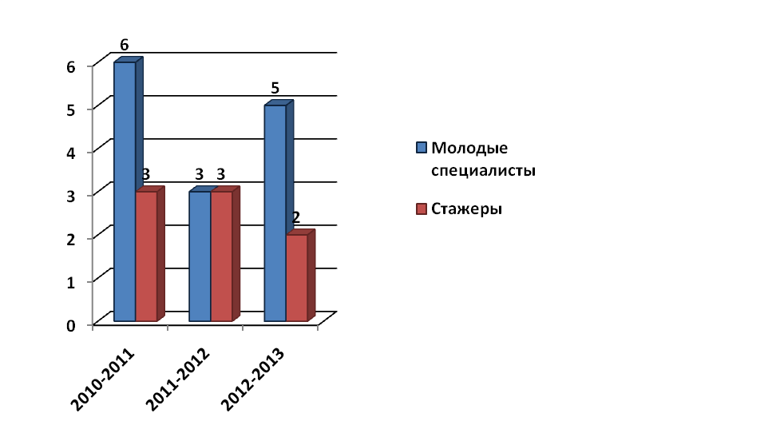

За ними были закреплены наставники, составлено планирование совместной деятельности наставника и стажера (Селезнева Е.А.– Горшкова И.И., Рявкина И.А. – Горшкова И.И.).
Рассмотрены вопросы: подготовка к уроку и комплексный анализ урока, анализ посещенного урока, работа по теме самообразования, инструктаж по ведению школьной документации.
Посещено уроков молодых специалистов: 28
Индивидуальные консультации: 16
Уроки признаны удовлетворительными и хорошими. Молодым педагогам даны методические рекомендации по подготовке и проведению уроков.
Творческая деловая атмосфера царила за «Круглым столом» по обмену опытом учителей стажистов с молодыми педагогами ( педагоги обменялись опытом по ведению школьной документации, организации работы с одаренными и неуспевающими детьми, работе с родителями, организации самоуправления, общественной работе в школе).
Слайд 19 Обучаются заочно – 3 чел. (Мельницкий И.В., Морозов А.В., Бортник Е.А.)
Обучение на курсах переподготовки в ИРОСТ – 1 чел. (Криворотова С.В. – учитель математики)
Окончили высшие учебные заведения – 2 чел. (Кондратова О.В. – учитель физической культуры, Воронова И.Н. – учитель информатики).
Тьюторы – 3 чел. (Медведев С.А. – шахматный всеобуч, Кондратова О.В. – проектирование инновационной воспитательной программы, Воронова И.Н. – по дистанционному обучению). (слайд)
Слайд20 -21 Категорийность педагогов.
- В 2012-2013 учебном году прошли аттестацию - 6 чел. Подтверждена высшая квалификационная категория по должности учитель музыки – Лаврова Л.Н., учитель начальных классов – Кондакова Н.И., учитель русского языка и литературы – Райкова Г.С.
- Подтверждена первая квалификационная категория по должности педагог-психолог – Богатырева А.Г., учитель физической культуры – Кондратова О.В., учитель истории – Пушкалова Ю.А.
Подтверждение на соответствие должности учитель истории – Медведев С.А.

Учебный год | Высшая | Первая | Вторая | Соответствие занимаемой должности | Категорийность
2010-2011 | 12 | 33 | 8 | 1 | 72%
2011-2012 | 11 | 32 | 7 | 5 | 92%
2012-2013 | 9 | 31 | 6 | 7 | 76%
слайд
Представлено на награждение в 2013 году – 2 педагога (Пантелеева Л.В. – Грамота Министерства образования и науки РФ, Богатырева А.Г. – грамота Глав УО).
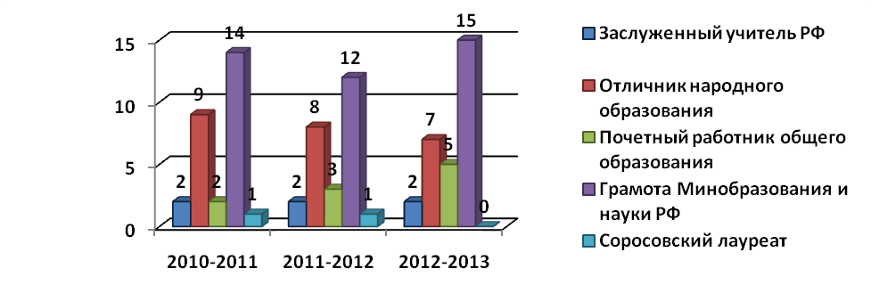

Слайд23Педагогический стаж:
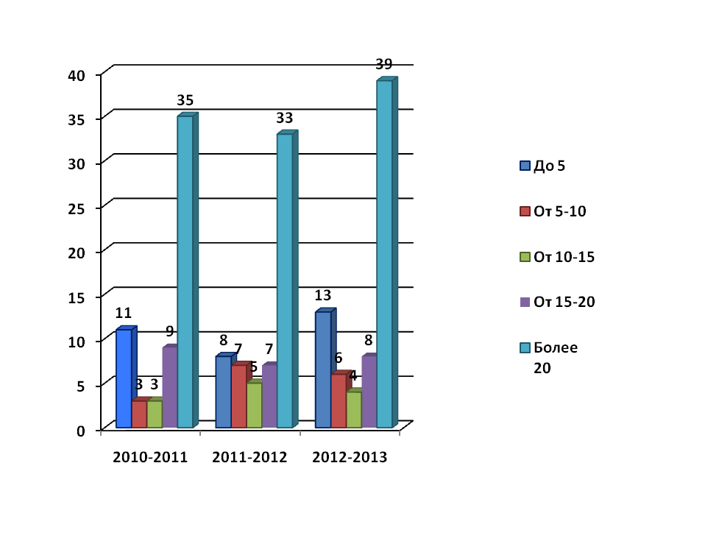
Слайд24 Возраст педагогов:

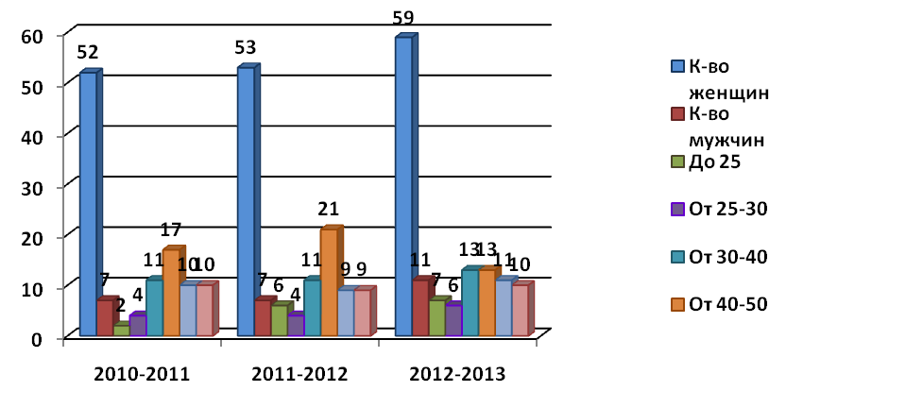
Слайд25 Прошли курсовую подготовку следующие педагоги:
Повышение уровня квалификации прошло всего - 28 педагогов. Количество классных руководителей охваченных курсовой подготовкой 5 человек (17%)
Тематика курсов разнообразна:
- «Проектная деятельность в информационной среде XXI века» - 6 чел. (Медведев С.А., Русина Т.В., Морозов А.В., Пантелеева Л.В., Осипова О.С., Бекиш О.В.)
- «Технология оценивания достижения планируемых результатов освоения ООП НОО» - 2 чел. (Григорьева Е.С., Кондакова Н.И.)
- «Формироание ключевых компетенций на уроках математики» - 1 чел. (Куляшова Г.В.)
- «Методика использования образовательных конструкторов Lego Windstorms № ST образовательном в процессе условиях внедрения ФГОС» - 2 чел. (Воронова И.Н., Еремина О.В.)
- «Подготовка обучающихся к ГИА и ЕГЭ» - 3 чел. (Куляшова Г.В., Коробейникова В.А., Сивьюк В.А.)
- «Современные концепции математического образования» - 1 чел. (Трапезникова Н.А.)
- «Технология деятельностного метода в обучении образовательной области «Технология» - 2 чел. (Подшивалова Н.А., Морозов А.В.)
- «Обновление содержания и форм воспитательной работы в условиях введения ФГОС» - 6 чел. (Кондратова О.В., Селезнева Е.А., Рявкина И.А., Сажина С.Н., Наумова Т.В., Коробейникова В.А.)
- «Организация занятий по физической культуре для детей с отклонениями в состоянии здоровья» - 1 чел. (Кондратова О.В.)
- «Приоритетные направления в теории и практике подготовки к ЕГЭ» - 1 чел. (Райкова Г.С.)
- «Сетевой учитель-тьютор» - 1 чел. (Воронова И.Н.)
- «Интерпретация и фальсификация в историческом учении» - 1 чел. (Пушкалова Ю.А.)
- «Использование информационно-коммуникативных технологий в обучении химии и биологии» - 1 чел. (Еремина О.В.)
- «Современный урок в начальной школе» - 2 чел. (Бородкина Л.В., Кокорина Н.Ф.)
- «Организация и содержание коррекционно-развивающего обучения детей младшего школьного возраста» - 1 чел. (Коробинцева О.А.)
- «Проектирование содержания исторического образования в современных условиях» – 1 чел. (Медведев С.А.)
- «Психология семьи и семейное консультирование» – 1 чел. (Богатырева А.Г.)
Учитель является главным действующим лицом любых школьных преобразований, которые требуют от него переориентации его деятельности на новые педагогические ценности, что, в свою очередь, высвечивает одну из основных проблем в работе по повышению профмастерства педагогов — формирование исследовательской культуры. Важнейшим средством повышения педагогического мастерства учителей, связывающим в единое целое всю систему работы школы, является методическая работа.
Все педагоги работали над единой методической темой школы и района «Современные образовательные технологии как средство формирования ключевых компетенций» основные задачи методической и инновационной деятельности на 2012-2013 учебный год были:
- Использование современных образовательных технологий в учебно-воспитательном процессе.
- Развитие и внедрение инноваций в образовательный процесс.
- Разработка и реализация авторских программ курсов по выбору и элективных курсов.
- Обобщение опыта педагогов на институциональном, муниципальном, региональном, федеральном уровнях в различных формах.
- Организация процессов самообразования, взаимообразования.
- Организация научно-исследовательской работы с обучающимися 1-11кл. Придать социальную значимость исследовательской и проектной деятельности обучающихся в учебной и внеурочной деятельности.
- Использование ИКТ в УВП
- Активизация участия обучающихся в институциональных, муниципальных, региональных, федеральных олимпиадах, конкурсах и мероприятиях.
Основные направления инновационной методической деятельности:
- Информационное:
- Информирование педагогов о новинках методической и научно-методической литературы.
- Информирование педагогов об основных направлениях развития сферы образования района, области, государства.
- Диагностико-прогностическое:
- Изучение профессиональных затруднений и образовательных потребностей педагогов в целях создания эффективных условий для повышения их профессиональной компетентности.
- Прогнозирование, планирование и организация обучения педагогических кадров, оказание информационной, консультативной методической помощи педагогам.
- Проведение мониторинга «Эффективность методической работы», «Использование современных образовательных технологий», «Диагностическая карта успешности деятельности педагога».
- Содержание образования:
- Создание условий для реализации развивающих образовательных программ, современных образовательных технологий.
- Методическое и научно-методическое обеспечение введения нового содержания ФГОС.
- Организация предпрофильной и профильной подготовки.
- Организация работы с одаренными детьми.
- Работа инновационных площадок регионального, муниципального и институционального уровней.
- Разработка и реализация рабочих программ по предметам учебного плана, авторских программ курсов по выбору и элективных курсов.
- Повышение квалификации и педагогического мастерства:
- Прохождение курсов повышения квалификации.
- Участие в вебинарах, семинарах, педсоветах, совещаниях, педагогических конференциях, профессиональных педагогических конкурсах.
- Прохождение аттестации педагогов.
- Выявление, систематизация, распространение педагогического опыта педагогов.
- Работа с молодыми специалистами.
- Заочное обучение и переподготовка педагогов при ИРОСТ.
- Работа по индивидуальной методической теме.
- Организация и работа предметных ШМО, метод совета, творческих групп, лабораторий.

На базе школы открыты инновационные площадки:
Муниципального уровня:
- «Программно-методическое обеспечение внеучебной деятельности младших школьников в условиях реализации общеобразовательных стандартов нового поколения».
- Работают кружки: «Гопачок»; «Изостудия»; «Домисолька»; «Здоровье»; «Шахматы».
- Всего внеурочной деятельности – 5 часов в неделю.
- В 1-3 классах реализуется подпроект «Разговор о правильном питании», который реализуется через урочную и внеурочную деятельность (классные часы, исследовательскую и проектную деятельность). Участие в областном заочном конкурсе плакатов «Здоровое питание» (2 работы 2б класса, учитель Пудовкина Н.В.; 1 работа 1б класс, учитель Осипова О.С.), конкурс семейного фото «Готовим всей семьей» (2 работы 1б класса, учитель Осипова О.С.).
- Подпроект «Развитие адаптивной модели профильного обучения в рамках школы – райцентра».
- В 10, 11 классах обучение ведется по следующим профилям: универсальная группа, социально-гуманитарный, химико-биологический, физико-математический.
- Ведутся элективные курсы в 10 классе: «Решение задач повышенной сложности по химии», «Секреты грамотности», «Сочинения разных жанров», « Математические методы в физике», «Решение задач повышенной сложности по физике», «Основы черчения», «Второй немецкий язык», «Социология», «Знакомство с историческими источниками», «Клетка и ткани»; в 11 классе: «Математические методы в физике», «Решение геометрических задач повышенной сложности», «Решение текстовых задач», «Мир повседневной коммуникации», «Обучение сочинению публицистических жанров», «Человек, общество, мир», «Избирательное право. Избирательный процесс», «Французский язык в практике», «Решение задач повышенной сложности», «Окислительно – восстановительные реакции», «Генетика человека».
- Введены ИУП – 2 чел. (Свердлова А., Таирова О.)
Институционального уровня:
- Проект «Одаренный ребенок».
- Создан банк одаренных детей.
- Участие детей в конкурсах, олимпиадах, научно-практических конференциях разного уровня.
- Работа НОУ.
- Программа «Пожарное дело» в кадетском классе.
- Программа кружка «Робототехника».
- Курсы повышения квалификации прошли 2 педагога (Воронова И.Н., Еремина О.В.).
- Кружок «Робототехника» ведется в 5а и 5б классах. В кружке занимается 10 чел. В работе используется 2 комплекта конструктора.
- Проект творческой группы «Электронный дневник».
- Зарегистрировано – 49 педагогов, 357 обучающихся, 209 родителей.
- Индивидуальные консультации - 17
- Активно используют в своей работе – 7 педагогов (Райкова Г.С., Сивьюк В.А., Красногорцева Б.Л., Горшкова И.И., Смоленцева А.Ф., Григорьева Е.С., Пантелеева Л.В.).
- Проект «Интерактивная школа».
- Оборудован компьютерный класс для начальной школы: интерактивная доска, ноутбук, 10 нетбуков, документ-камера, электронный микроскоп, модульная система.
- Педагоги ведут уроки и внеклассные мероприятия с использованием ИКТ.
Наиболее интенсивно возможности ИКТ используется по следующим направлениям:
- подготовка учащихся к ЕГЭ, проверка знаний для поступления в ВУЗы (пробное компьютерное тестировании) - программные продукты «Готовимся к ЕГЭ», «Школьный мониторинг»;
- использование обучающих и тестирующих программ;
- конструирование и ведение уроков с использованием интерактивной доски;
- подготовка презентаций на уроках по определённым темам;
- использование ИКТ в проектной деятельности;
- использование возможностей глобальной сети Internet для подготовки к урокам, развития языковых навыков
- Использование информационно-коммуникационных технологий в образовательном процессе помогает администрации и учителям анализировать в рамках независимой экспертизы при проведении диагностики, уровня качества знаний и степени обученности учащихся; на сегодня еще остается большой объем отчетности, который не снижает нагрузку учителей при проведении диагностических работ.
Усиление внимания к освоению каждым учителем информационного пространства сопряжено с пониманием важности роли новых технологий в развитии личности учащихся, предъявлением более высоких требований к учителю.
В 2012-2013 учебном году в методическую сеть школы входило 6 предметных методических объединений учителей:
- Учителя начальных классов – руководитель: Софина Н.И.
- Учителя русского языка, литературы, искусства – руководитель: Бородкина Н.А.
- Учителя математики, информатики, физики – руководитель: Смоленцева А.Ф.
- Учителя иностранного языка, истории – руководитель: Красногорцева Б.Л.
- Учителя физкультуры, технологии, ОБЖ – руководитель: Кондратова О.В.
- Учителя биологии, географии, краеведения, экологии – руководитель: Сажина С.Н.
Работало 4 методических объединений классных руководителей:
- Начальные классы – руководитель: Кокорина Н.Ф.
- Параллель 5 – 6 классов – руководитель: Коробейникова В.А.
- Параллель 7 – 8 классов – руководитель: Русина Т.В.
- Параллель 9 – 11 классов – руководитель: Наумова Т.В.
Обратить внимание в следующем учебном году на организацию и проведение предметных декад, взаимопосещение уроков. Нигде лучше не научишься, чем на уроке у коллеги. Со стороны всегда виднее. Благодарны тем учителм, кто в суете будней нашел силы поделиться с коллегами своим опытом Открытые уроки дали:
- На ШМО – 11 уроков (физкультура, 3а кл. – Кондратова О.В.; внеклассное занятие кружка «Гопачок», 1а кл.- Бабикова И.А.; информатика, 10кл. – Савенков А.Г.; информатика, 5б кл. – Еремина О.В.; математика, 5в кл. – Воронова И.Н.; математика, 9а кл. – Куляшова Г.В.; физика, 7а кл. – Смоленцева А.Ф.; математика, 1а – Кокорина Н.Ф. – для родителей; технология, 8б – Сотникова Т.И., английский язык, 3в – Рявкина И.А., английский язык, 5в – Селезнева Е.А.).
- На РМО – 10 уроков (интегрированный урок по химии, биологии, 10 кл. – Сажина С.Н., Еремина О.В.; русский язык, 3б кл. – Софина Н.И.; математика, 1а кл. – Кокорина Н.Ф.; литература, 4б кл. – Пантелеева Л.В.; литературное чтение, 2в кл. – Бородкина Л.В.; история, 5 кл. – Пушкалова Ю.А.; ОБЖ, 10 кл. – Бабикова И.А., Бутюгина Н.Н. – совместно с пожарной частью № 31; занятие «Разговор о правильном питании», 1б кл. – Осипова О.С., занятие «Разговор о правильном питании», 3в – Бекиш О.В.).
Прошел Творческий отчет ШМО учителей математики, физики и информатики.
- - Выступление руководителя ШМО (доклад, презентация)
- - Открытые уроки: информатика «Условный оператор», 10 кл. – Савенков А.Г.; информатика «Сборка рисунка из фрагментов», 5б кл. – Еремина О.В.; математика «Геометрическая прогрессия», 9а кл. – Куляшова Г.В.; математика «Сложение и вычитание обыкновенных дробей», 5в кл. – Воронова И.Н.; физика «Архимедова сила», 7а кл. – Смоленцева А.Ф.
- - На уроках было показано формирование ключевых компетенций обучающихся с помощью использования современных образовательных технологий. Все уроки признаны хорошими и отличными.
На уроках учителями были использованы СОТ: здоровьесберегающие, ИКТ, работа в группах, работа в парах, проблемное обучение, проблемно-диалоговая, игровые, технология оценивания планируемых результатов, педагогическая мастерская, проектная деятельность.
Активны педагоги в выступлениях и публикациях из опыта работы:
  - Сажина С.Н., Пантелеева Л.В. - Выступление с презентацией на МИМЦ по теме «Обобщение педагогического опыта работы в рамках одного из направлений работы классного руководителя».
  - Сажина С.Н., Наумова Т.В. - Выступление с презентацией на РМО (августовская конференция) по теме «Роль проектной деятельности при формировании компетенций».
  - Сажина С.Н., Наумова Т.В. - Выступление с презентацией на областном семинаре КОЦ по теме «Роль проектной деятельности при формировании духовно-нравственного воспитания».
  - Сажина С.Н., Наумова Т.В., Енбаева М.А. - Публикация в областной газете «Православная» статьи «Живи, родник, живи!».
  - Ромашова Н.Г. – Выступление с презентацией на РМО по теме «Активные методы и формы при преподавании биологии».
  - Кондратова О.В. – выступление с презентацией на курсах ИРОСТ из опыта работы по теме «Использование элементов оздоровительной гимнастики во внеурочной деятельности младших школьников».
  - Григорьева Е.С., Кондакова Н.И. – выступление с презентацией на РМО по теме «Технология оценивания достижения планируемых результатов в освоении ООП НОО».
  - Кондакова Н.И. – выступление с презентацией на РМО по теме «Проектные задачи в начальной школе».
  - Софина Н.И. – выступление и открытый урок на РМО по теме «Современный урок с использованием образовательных технологий».
  - Бородкина Н.А. – выступление на РМО (августовская конференция) по теме «Современный урок с использованием образовательных технологий».
  - Райкова Г.С. – выступление на РМО по теме «Способы выявления и поддержки одаренных детей».
  - Пушкалова Ю.А. – выступление на курсах ИРОСТ по теме «Роль проектно-исследовательской деятельности в изучении родного края».
Педагоги школы принимают активное участие в профессиональных конкурсах, педагогических чтениях.
Муниципальный уровень:
- Районный конкурс «Лучший кабинет информатики» - 1 место (Еремина О.В.)
- Сажина С.Н., Наумова Т.В., Енбаева М.А. – грамоты МОУО за подготовку победителей и призеров в районной научно-практической конференции «Первые шаги в науку».
- Районный конкурс «Современный урок» - 1 место (Григорьева Е.С., Кондакова Н.И.), 2 место (Софина Н.И.). Грамоты за активное участие получили: Осипова О.С., Пушкалова Ю.А., Подшивалова Н.А.
- Районный конкурс «Лучший сайт ОУ» - 1 место (Еремина О.В.).
- Района конкурс «Лучший кабинет ИКТ» - 1 место (Еремина О.В.).
Областной уровень:
- Областной этап Всероссийского конкурса «За нравственный подвиг учителя» в номинации на лучшую программу по духовно-нравственному воспитанию «Проект «Живи, родник, живи!» - дипломы лауреата (Сажина С.Н., Наумова Т.В., Енбаева М.А.).
- Областная студенческая научно-практическая конференция «Роль экологического образования в становлении профессионализма» в МППК творческое представление проекта «Живи, родник, живи!» - грамоты участника (Сажина С.Н., Наумова Т.В., Енбаева М.А., Пушкалова Ю.А., Лаврова Л.Н.).
- Областной экологический форум «Журавлик» - грамоты за работу по экологическому воспитанию обучающихся (Сажина С.Н., Наумова Т.В., Енбаева М.А., Лаврова Л.Н.).
- Региональный конкурс «Урок по теме «История политических репрессий и сопротивление несвободе в СССР» - диплом II степени (Пушкалова Ю.А.).
Областной конкурс на лучший проект освоения программы «Проектная деятельность в информационной образовательной среде 21 века»-2013 год, диплом участника, на районном этапе – 1 место (Еремина О.В.)
Педагогические советы, административные совещания были ориентированы на реализацию единых педагогических требований к обучающимся, основываясь на единых методических позициях самих учителей. Участие в подготовке и проведении совещаний – это реальная возможность для педагога проявить себя: инициировать новое дело, поддержать начинание коллег, если требуется, подсказать, как избежать ошибок или устранить уже допущенные. Участие педагогов в подготовке педагогических советов и совещаний помогает администрации школы эффективно регулировать образовательный процесс, выявлять управленческий резерв внутри коллектива и оптимизировать принятие управленческих решений. .
Тематических педсоветах:
- «Адаптация обучающихся к учебной деятельности 1, 5,10-х классов» - выступления классных руководителей (Кокорина Н.Ф., Осипова О.С., Куляшова Г.В., Воронова И.Н., Медведев С.А.), завуча по УВР (Кондакова Н.И. «Особенности адаптации первоклассников», завуча по НМР (Григорьева Е.С. «Особенности адаптации 5, 10 классов», завуча по ВР (Подшивалова Н.А. «Результаты наблюдения за адаптацией 5 классов), педагога-психолога (Богатырева А.Г. «Результаты диагностики адаптации 1, 5, 10 классов. Рекомендации учителям и родителям», учителя-логопеда (Нуршаева В.С. «Рекомендации учителям».) – январь.
- «Современные образовательные технологии как средство формирования ключевых компетенций»: 5 открытых уроков – информатика в 10 кл. (Савенков А.Г.), математика в 9а кл. (Куляшова Г.В.), математика в 5в кл. (Воронова И.Н.), информатика 5б кл. (Еремина О.В.), физика в 7а кл. (Смоленцева А.Ф.)
«Ответственное родительство» - с приглашением председателей родительских комитетов классов:
- Семейный клуб «Мир увлечений мамы – мой мир» - 6 семей (Кл. руководители: Кондакова Н.И., Смоленцева А.Ф., Медведев С.А., Коробейникова В.А., Сажина С.Н.).
- Спортивная игра «Папа, мама, я – спортивная семья» - 5 семьи (Кл. руководители: Кондакова Н.И., Осипова О.С., Пудовкина Н.В., Кокорина Н.Ф.)
Родительское собрание в 4б классе «Папа, мама, я – читающая семья» (Кл. руководитель: Пантелеева Л.В.)
- «Оценка электронного портфолио педагога» (на аттестацию) – 5 портфолио (Лаврова Л.Н., Кондакова Н.И., Богатырева А.Г., Кондратова О.В., Пушкалова Ю.А.)
Активны учителя, активны ученики
На базе школы проведены семинары и мероприятия:
1) «Ученик года» в рамках ТШО – 1 место (Шведова Т. - 11кл.), 3 место (Филиппова С. – 10 кл.).
2) Районный слёт ЮИД «Безопасное колесо»(1,2 место на этапе ОБЖ, 2 место на этапе «Фигурное вождение велосипеда», 3 место на этапе «Знание основ оказания ПМП», 2 место в творческом конкурсе.)
3)Районная научно-практическая конференция.(1,3 места)
4) Единый Всероссийский урок безопасности
5)Зональный семинар «Исследовательская деятельность: организация, алгоритм, построение и оформление работ»
6) Областной автопробег, посвящённый Дню Победы.
7)Вечер встречи выпускников.
8) Курсы по теме «Обновление содержания и форм воспитания работы в условиях внедрения ФГОС».
9) Областной семинар КОЦ по духовно-нравственному воспитанию (совместная работа церкви и школы).
Приняли участие:
Учащиеся школы в течение года участвовали в районных и областных конкурсах рисунков и плакатов на темы: Всероссийском конкурсе рисунков, посвящённого Дню Космонавтики в России, к Дню Победы, «Зауралье моё Зауралье», «Моё здоровье», «Мы рисуем мир».Криворотова С.В
8) Международный конкурс вокалистов в г.Екатеринбурге (Понькин Стас лауреат 3 степени, Пережёгина Настя дипломант) Лаврова Л.Н
9) Участие в районном фестивале «Трудовое лето» Криворотова С.В
20) Межрайонная спортивно-конкурсная программа «Спасатель», посвящённая Дню пожарной охраны России. (2 место – кадеты)8а кл. Пушкалова Ю.А, Баглай Ю.Л, Подшивалова Н.А
21) «Ученик года ТШО» (1 место) и 22)А, ну-ка, парни!» (1 место)
11 кл. Красногорцева Б.Л
23) Районный слёт ЮИД «Безопасное колесо»(1,2 место на этапе ОБЖ, 2 место на этапе «Фигурное вождение велосипеда», 3 место на этапе «Знание основ оказания ПМП», 2 место в творческом конкурсе.) и 24)Районная олимпиада по ПДД (призовые места) Криворотова С.В, Бабикова И.А
25) Участие в Всероссийском конкурсе рисунков, посвящённого Дню Космонавтики в России (благодарственное письмо от лётчика-космонавта Дважды Героя СССР Филипченко А.В) Криворотова С.В
26) Областная студенческая научно-практическая конференция «Роль экологического образования в становлении профессионала» (грамота ГлавУО Курганской области). И 28)Районная научно-практическая конференция.(1,3 места)Енбаева М.А, Сажина С.Н, Наумова Т.В
27) «Трудовое лето» 2013 (1 место) 7а Сажина С.Н, Подшивалова Н.А

- Конкурс исполнителей гражданской песни - 1, 2, 3 место.
- Конкурс рисунков, посвященный Дню Матери – 1, 1, 1, 2 место
- Экологический форум «Журавлик» - грамота за участие.
- Олимпиада по истории – сертификат участника (Свердлова А. – 11кл., учитель Красногорцева Б.Л.).
- Олимпиада по праву – сертификат участника (Таирова О. – 11 кл., учитель Красногорцева Б.Л.).
Федеральный уровень:
- Межрегиональная олимпиада по управлению (по обществознанию) – 2 место в 1 туре (Таирова О. – 11 кл., учитель Красногорцева Б.Л.)
Олимпиады:
- Прошли школьные предметные олимпиады.

 | 2010-2011 уч. год | 2011-2012 уч. год | 2012-2013 уч. год
Приняли участие | 246 | 223 | 377
Победители и призеры | 109 | 126 | 148

- Приняли участие во втором (миниципальном) туре Всероссийской олимпиады щкольников.

 | 2010-2011 уч. год | 2011-2012 уч. год | 2012-2013 уч. год
Кол-во участников | 60 | 50 | 30
Победители и призеры | 21 | 18 | 14

- Приняли участие в третьем (региональном) туре Всероссийской олимпиады школьников: физкультура – 2 чел. (учитель: Буриков Б.П.), история – 1 чел. (учитель: Красногорцева Б.Л.), право – 1 чел. (учитель: Красногорцева Б.Л.) русский язык – 1 чел. (учитель: Коробейникова В.А.).

 | 2010-2011 уч. год | 2011-2012 уч. год | 2012-2013 уч. год
Приняли участие | 3 | 5 | 5
Победители и призеры | - | - | -
К сожалению, уровень заданий, которые предлагаются учащимся во втором и третьем турах на олимпиадах, очень высокий, но решаемый. Поэтому всем педагогам, которые работают с учащимися, особенно в 4, 9, 11 классах, следует проработать задания, которые предлагались учащимся на олимпиадах прошлых лет, рассмотреть ошибки, сложные моменты, чтобы на следующий год по данным вопросам у учащихся было меньше затруднений. Возможно на подготовку к олимпиадам сработает ноу-хау-электронное обучение с применением дистанционных технологий.
Всего победителей и призеров:
Институциональный уровень - 215
Муниципальный уровень - 153
Региональный уровень - 6
Федеральный уровень - 2
В школах решается проблема создания НОУ, у нас НОУ -7 лет. Продолжило работу НОУ «Эрудиты» (42 человека 3, 5, 6, 7, 8, 9кл.), 25 обучающихся учатся в ДЮЦГОУДОД. Проведен сравнительный анализ ЗУН обучающихся, занимающихся научно-исследовательской деятельностью (На начало учебного года: высокий уровень – 24%, хороший уровень – 48%, средний уровень – 24%, низкий уровень – 4%. На конец учебного года: высокий – 42%, хороший уровень – 56%, средний уровень – 2%, низкий уровень – 0%). 8 руководителей (Енбаева М.А., Наумова Т.В., Сажина С.Н., Лаврова Л.Н., Пушкалова Ю.А., Красногорцева Б.Л., Кондакова Н.И., Коробейникова В.А.) оказывали консультационную помощь обучающимся при оформлении исследовательских работ. Исследовательские работы написаны по биологии, краеведению, химии, экологии, географии, истории, русскому языку, литературе, МХК. Учащиеся НОУ принимали активное участие в школьных, муниципальных и региональных конференциях по исследовательской работе. Повысился уровень исследовательских работ, разнообразие тематики.
Приняли участие в районной научно - практической конференции – 5 учителей (Енбаева М.А., Сажина С.Н, Наумова Т.В., Лаврова Л.Н., Кондакова Н.И.), 13 обучающихся.
Результаты районной научно - практической конференции «Первые шаги в науку»:
1место (Кулак Лида, 8б кл.) – «Флора Мишкинского района Курганской области».
3 место (Джомидава Игорь, Фомин Дима,8а кл.) – проект «Живи, родник, живи!».
В школьной исследовательской научно-практической конференции «Юные исследователи» приняли участие – 5 учителей (Сажина С.Н., Наумова Т.В., Енбаева М.А., Лаврова Л.Н., Коробейникова В.А.), 13 обучающихся. Темы работ разнообразны: «Народная медицина: за и против», «Мишкинский район» вчера, сегодня, завтра», «Экологический паспорт школы», «Обычаи, традиции, обряды населения Мишкинского района», «Природа в поэзии Н.В. Моториной», «Музыка нас связала», «Фольклорные мотивы в произведениях Н.В. Моториной». Но организация конференции прошла на недостаточном уровне.
Участие в областном экологическом форуме «Журавлик».
Участие в областной студенческой научно-практическая конференции в МППК – 5 педагогов (Енбаева М.А., Наумова Т.В., Сажина С.Н., Лаврова Л.Н., Пушкалова Ю.А.), 6 обучающихся. Все участники конференции получили дипломы участника. Исследовательские работы учеников опубликованы в сборнике «Роль экологического образования в становлении профессионала» («Роль местных и народных примет в предсказании погоды» - Хрюкина Л., Варлакова Н., учителя Енбаева М.А., Наумова Т.В.; «Проект»Живи, родник, живи!» - Джомидава И., Фомин Д., учителя Енбаева М.А., Наумова Т.В., Сажина С.Н.; «Животные Мишкинского района» - Кулак Л., Енбаева М.А., Наумова Т.В.; «Роль проектно-исследовательской деятельности в изучении родного края» - Терентьева Н.. учителя Енбаева М.А., Наумова Т.В., Сажина С.Н, Пушкалова Ю.А.
Продолжена работа по экологическому образованию и воспитанию: сохранен предмет «Экология» в 5, 6, 7, 8, 10, 11 классах. Темы экологического образования в начальной школе включены в предмет «Окружающий мир».
Хорошо организована была предпрофильная подготовка в 9 классах курсов по выбору, тесное сотрудничество с социальными партнерами: ЦРБ, ДДТ, ПЧ № 31 (Сажина Е.В., Суворова О.А, Маслакова О.Д.).
Наиболее понравившиеся курсы: «Решение текстовых задач», «Математика и финансы» (учитель Куляшова Г.В.), «Применение квадратного трёхчлена» (учитель Титова Г.Ф.), «Секреты грамотности» (учитель Райкова Г.С.); Оформление офицально - деловых бумаг (учитель Сивьюк В.А.); «Пожарное дело» (руководитель Маслакова О.Д.), «Библиотечное дело» (Суворова О.А.)
Проведена диагностика с учащимися по организации предпрофильной подготовки (хорошее отношение у 75% детей, сдержанное у 25%, отрицательное – 0%) и профильному обучению (удовлетворяет – 65%; не совсем 20%; не удовлетворяет – 15% - уровень проведения элективных курсов).
Продолжена была предпрофильная подготовка в 8а классе (МЧС). Активная работа велась со стороны социальных партнеров пожарной части №31 (Маслаковой О.Д.). Велась строевая и огневая подготовка. (учитель: Баглай Ю.Л.)

Процесс обучения не может и не должен идти отдельно от процесса воспитания. Государство ставит задачу качественного образования и непрерывного воспитания. Воспитательная работа многогранна. Более полный анализ проведет зам по ВР на ежегодном совещании кл. руководителей. Для тех кто не является классным руководителем, напомню, что весь ВП строится на основе программы Н.Е. Щурковой «Ступени взросления» по направлениям: Я и Отечество, Я и Окружающий мир, Я и Здоровье, Я и Я, Я и Семья, Я и Общество. Решаются главная цель: Формирование личности, способной строить свою жизнь, достойную Человека и Основные концептуальные задачи:

1. Воспитание человека – гуманиста (Формирование ценностного отношения к Природе как общему дому человечества; Формирование ценностных отношений к нормам культурной жизни; Формирование представлений о человеке как субъекте жизни и наивысшей ценности на Земле;

2. Воспитание гражданина и патриота (формирование ценностного отношения к социальному устройству человеческой жизни; формирование у учащихся чувства гордости и гражданской ответственности за своё Отечество, государство, в котором он живёт)
3. Воспитание человека - труженика (формирование жизненной позиции, развитие способности к индивидуальному выбору жизненного пути)
Формирование гражданственности, патриотизма, уважения к правам и свободам человека ведется в рамках направлений. Проведены классные часы о толерантности, человеколюбии, взаимопомощи, дружбе и товариществе. Социальное партнерство в рамках КОЦ с предприятиями инфраструктуры поселка, взаимодействие со школами ТШО, позволяет снизить негативное влияния социума на учеников и использовать все возможности для многогранного развития личности.
Количество кружков.
на базе ОУ- 3-секции, 18-кружов различной направленности в них 267 обуч-ся 5-кружков внеурочной деятельности в 1,2, 3 классах в них 193 чел.
Всего в кружках занимается детей - 469, % охвата – 68 %
Всего обучающихся охваченных кружками и секциями - 596, % охвата – 87 %
4. Количество детей, не охваченных кружками и секциями - 91 % – 13%
5. Количество кружков организованных родителями – 0
Уменьшился процент детей не охваченных кружковой работой по сравнению с прошлым годом на 1 %.
Предыдущие три года % состоящих на учете в РОВД сократился. В этом учебном году количество учащихся состоящих на учёте в ПДН составляет 3 человека Банникова Кристина, Березина Наташа, Сидорова Мария.
% обучающихся, состоящих на внутришкольном учете 2,5% - 17 человек, показатель снизился по сравнению с прошлым годом на 2,2%.
3.4 % детей занятых в общественных организациях
Республика «ШкИД» - 277 обучающихся 5-8 классов – 40%
Результативность ВР
4.1. Количество преступлений, совершенных несовершеннолетними – 0
4.2. Количество обучающихся, состоящих на учете в РОВД – 3
4.3. % детей, не посещающих ОУ – 0
4.4. Результаты социологических исследований(отношение) родителей, детей к ВР в ОУ проводилось. По сравнению с прошлым годом повысился процент посещаемости родительских собраний с 60% до 70%. Активен Совет школы, много слов благодарности выражают родители педагогам во время выпускных вечеров, ученики во время проведения вечера встречи выпускников.
В 2012 - 2013 г. учителя физкультуры занимались физкультурной и оздоровительной работой на секциях и во внеклассной работе. В школе проведено 19 соревнований (в прошлом году – 20), что ниже норматива. Количество соревнований на 1 ученика составляет в этом году 4,9. % ( в прошлом 3,9 %) охвата общешкольными мероприятиями 68% ( в прошлом году 55 %,) увеличивается за последние три года. Увеличивается количество обучающихся, занимающихся в секциях и спортивных кружках. 456 учащихся занимались в секциях, кружках, что больше прошлогоднего на 106 учеников и почти на треть человек больше, чем два года назад. Учителя физкультуры вели секции «Легкая атлетика (Кондратова ОВ), «Теннис» (Князев Н.И.), «Баскетбол» (Буриков БП ) При ДЮСШа занимались 186 ученика, при школе 270, что больше прошлогоднего на почти на 50 человек. В следующем учебном году продолжить привлекать учащихся школы в спортивные секции. Учителям физкультуры дать возможность вести спортсекции, сделать их разнообразнее, чтобы дети могли себя найти. За последние года стало меньше гласности при проведении массовых мероприятий по физкультуре. Традиционными как всегда пробег, посвященный памяти В Ялкова, малые олимпийские игры для 2-4 классов, игра « Зарница» Наши ребята участвовали в районных и областных соревнованиях, эстафетах. Занимали 1,2 места в своих возрастных группах. Благодаря учителям физкультуры Бурикову Б.П, Бикееву А.Ш, Князеву Н.И, Кондратовой О.В

Муниципальный уровень:
- Кросс - 1 место (младшая и старшая группы).
- Соревнования по полиатлону - 1 место (младшая группа) , 2 место (старшая группа).
- Соревнования по ОФП - 1 место (младшая группа).
- Соревнования по баскетболу старшая группа - 1,3 место (девушки), 2 место (юноши).
- Соревнования по волейболу - 1место (юноши).
- Соревнования по биатлону – 1 место.
- Соревнования по лыжам – 47 участников все призовые места.
- Военно-спортивная игра «Зарница» - 5б -1 место, 6б - 2 место, 6в - 3 место, 8а - 1 место.
- «А, ну-ка, парни!» - 1 место.
- Соревнования по ОФП «Спортивные надежды» - 1, 2, 3 место.
- Конкурс по ПДД – 1, 1, 1 место (Дроздова К. – 6а кл., Толстенко М. – 7в кл., Воронова А. – 8в кл.), 2 место (Рыжкова Л. – 5б), 3 место (Медведева Н. – 5в кл., учитель Бабикова И.А.)
Региональный уровень:
- Спартакиада. Кросс -1 место (старшая группа).
- Соревнования по гандболу – 2 место (юноши).
- Соревнования по волейболу – 2 место (юноши), 3 место (девушки).
- Соревнования по баскетболу – 1 место (юноши и девушки).
- Конкурс по ПДД – 2 место (Воронова А. – 8в кл.) - учитель Бабикова И.А..
- Олимпиада по физкультуре – сертификат участника (Шведова Т., Андреев М. – 11 кл.,учитель Буриков Б.П.)
В школе работали 3 спецмедгруппы для детей с различными заболеваниями. Их посещали 85 учащихся. Тестирование показало, что физическая подготовка 4,9,11 классов имеет положительный сдвиг по всем показателям: подтягивание, прыжок в длину с места, гибкость, бег 30 м., челночный бег, кросс. Общий балл - 4, 1, ( в 2008 – 2009 4,18, в 2009 – 2010 – 4,39,2011 – 2012 – 4,42 что на 0,32 меньше прошлого года. Средний балл по тестам в этом году стал ниже соответствующей средней оценке по физкультуре.( 4,2) В остальных классах тоже прирост в сравн31ении с предыдущим годом почти по всем показателям. Прирост есть, а средний балл незначительно, но снижается. Чтобы привлечь детей к спорту нужно пропагандировать спорт. Ежемесячно выпускать молнии и отмечать детей, которые занимают призовые места в соревнованиях, рассказывать о спортивных мероприятиях в школе и в поселке.
Удовлетворенность родителей работой школы

ЦЕЛИ: 1. Добиться повышения качества обучения

Задачи на 2013 -2014 уч.г.
- Продолжить переход начальной школы на ФГОС НОО
- Продолжить работу над темой «Современные образовательные технологии как средство формирования ключевых компетенций».
- Начать изучение единой методической темы школы и района «Современный урок в свете реализации ФГОС»
- Повысить качество проведения всех видов занятий на основе внедрения в практику современных образовательных технологий, деятельностного обучения, формирования универсальных учебных действий и ИКТ компетенций, способствующих повышению качества образования с целью обеспечения индивидуализации образовательных траекторий и достижения обучающимися образовательных результатов, необходимых для успешной социализации.
- Организовать электронное обучение с применением дистанционных технологий по подготовке к ЕГЭ в 10 классе по математике, физике, химии
- Повысить профессиональный уровень педагогов через совершенствование педагогического мастерства, обобщение и распространение положительного педагогического опыта
- Повышать уровень качества знаний учащихся через развитие их учебной мотивации путем внедрения проектной и научно-исследовательской деятельности школьников с использованием новых педагогических технологий, участие обучающихся во внеурочной деятельности, олимпиадах, конкурсах.
- Начать работу по реализации программы воспитания «Ключи к воспитанию», по основным направлениям:
- проектная деятельность
- профориентация
- социально-активная личность
- работа с семьёй
- Ввести единую форму для обучающихся
Решение ПС:
1. Утвердить нормативно-правовые документы, регламентирующие деятельность образовательного учреждения.
2. Утвердить задачи на 2013-2014 учебный год.
3. Признать работу коллектива в 2012-2013 году удовлетворительной

